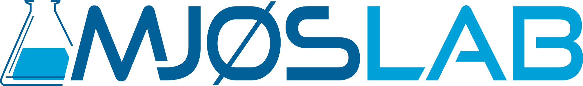
Faglig bistand og akkrediterte analyser
Din analysepartner for næringsmidler – hygiene – vann - miljø

FØLGESKJEMA FOR PRØVE

 | Navn |  | Adresse |  |  |  | Postnr  Poststed | Tlf
Svar til:

Regning til:
Kopi til:

Prøvested: |  |  |  |  | Svar kun til e-post adresse (om ønskelig):
Prøve tatt av:

Prøve merket/
Uttaksdato og evt. klokkeslett:
Prøvetype:

Problemstilling/hensikt med prøveuttaket:

ANALYSER:

Underleverandører: MjøsLab iks benytter underleverandører for analyser laboratoriet ikke selv utfører: Labforums medlemslaboratorier (www.labforum.no), ALS Laboratory Group eller Eurofins Scientific.
Prøvinger: Opplysning om anvendt metodikk, måleusikkerhet, deteksjonsgrenser, akkrediteringsstatus og pris gis ved henvendelse.
Analysesvar: Normal analysetid er 1-2 uker. Ved bruk av underleverandør opp til 3 uker. Analysesvarbrev og faktura sendes elektronisk til kundens oppgitte epostadresse. Ønskes det papirkopi av analysesvarbrev og/eller faktura, kan dette sendes kunden mot et gebyr på kr. 30,-

Generelle vilkår: Det henvises til www.mjoslab.no for MjøsLabs generelle vilkår ved oppdrag og avtaler.
_________________________________________________________________________________
Kundens signatur
UNDERSKRIFT FRA KUNDE BEKREFTER AT NØDVENDIGE OPPLYSNINGER FOR OPPDRAGET ER AVTALT
Laboratoriets journalnr: |  |  |  | Sign: |  | Mottatt dato/ klokkeslett:

